# 新增：

* 1. 科子細目

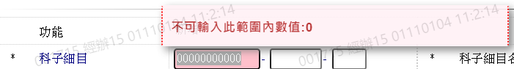

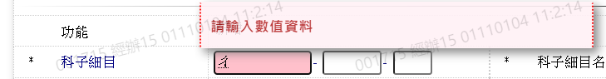

* 1. 科子細目名稱

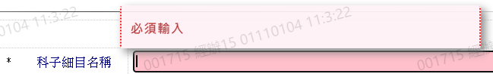

* 1. 業務科目代號



* 1. 業務科目名稱



* 1. 科子目級別

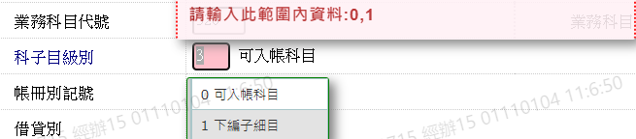

* 1. 帳冊別記號

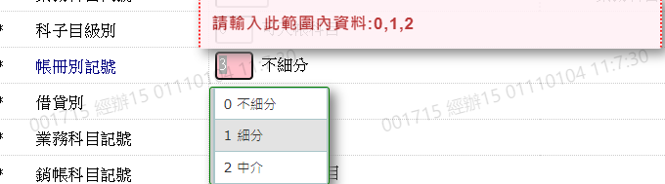

* 1. 借貸別

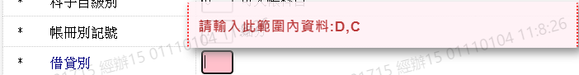

* 1. 業務科目記號

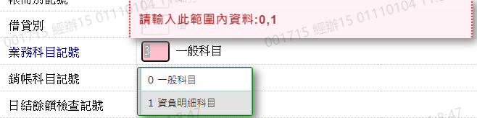

* 1. 銷帳科目記號

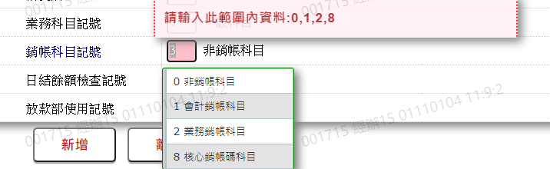

* 1. 日結餘額檢查記號

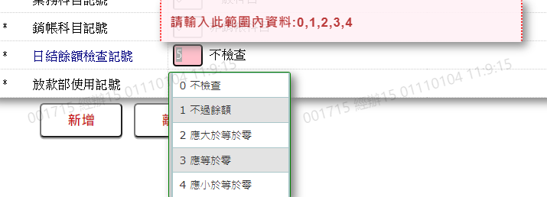

* 1. 放款部使用記號

